Министерство образования и науки Российской Федерации

Федеральное государственное бюджетное образовательное учреждение

высшего образования

«Ижевский государственный технический университет имени М. Т. Калашникова»

Кафедра «Программное обеспечение»

Отчет по лабораторной работе №2 «Разработка иерархической структуры работ»

Выполнили: студенты гр. Б07-191-1 Е. В. Зайцев

А. А. Тимофеева

Проверил: М. О. Еланцев

Ижевск 2017

ДИАГРАММА СУЩНОСТЕЙ

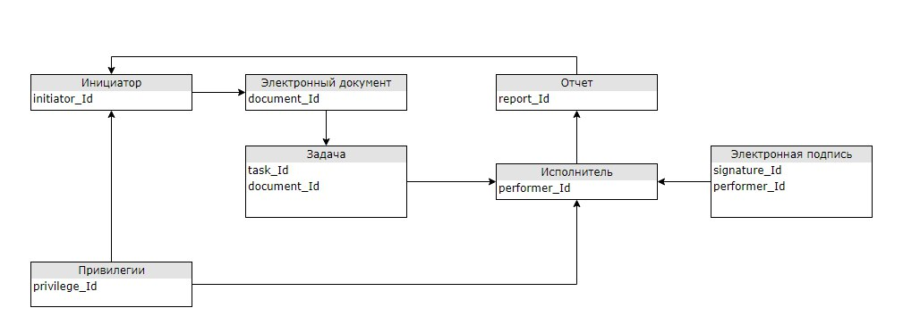

ПРОТОТИПЫ ЭКРАННЫХ ФОРМ

1) Вход пользователя в систему

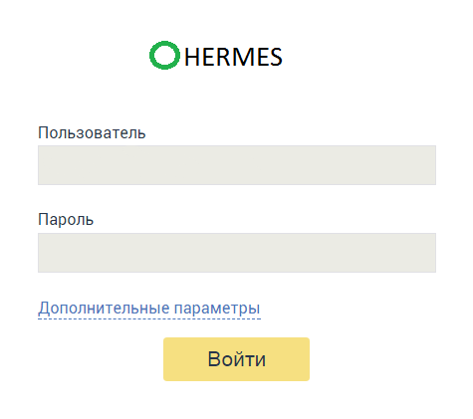

2) Создание электронного документа

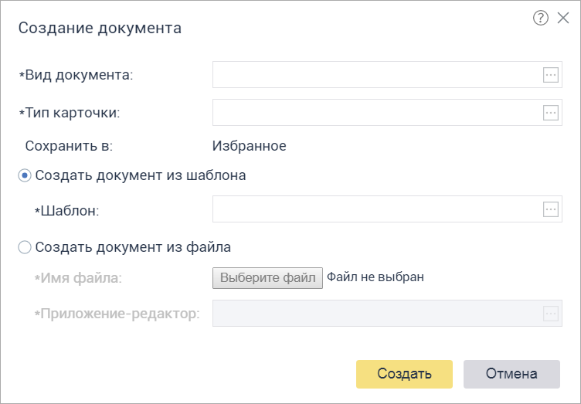

3) Создание задачи

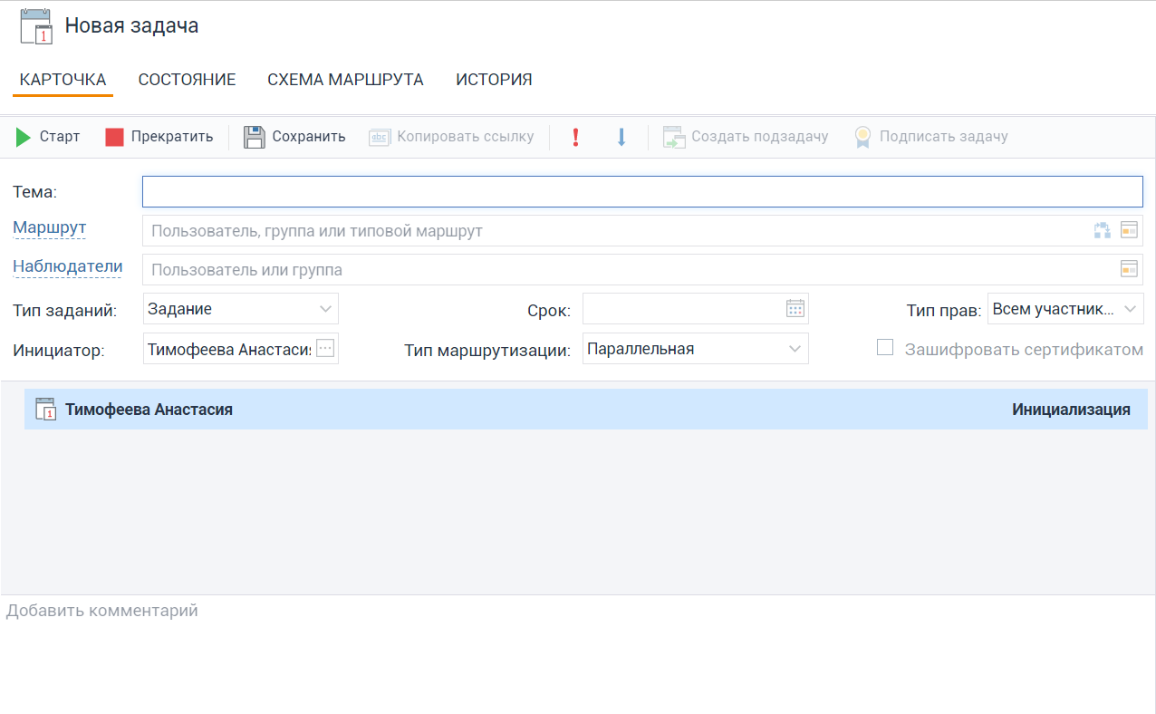

4) Поиск документов по реквизитам

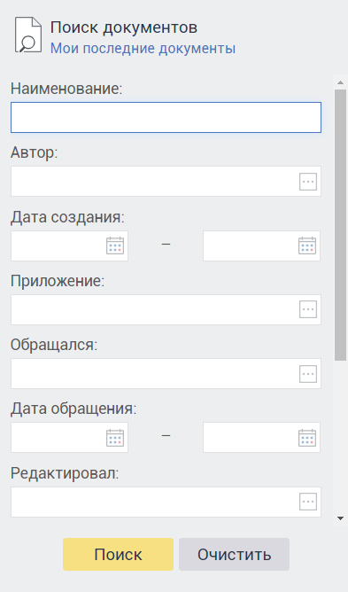

5) Назначение прав пользователям

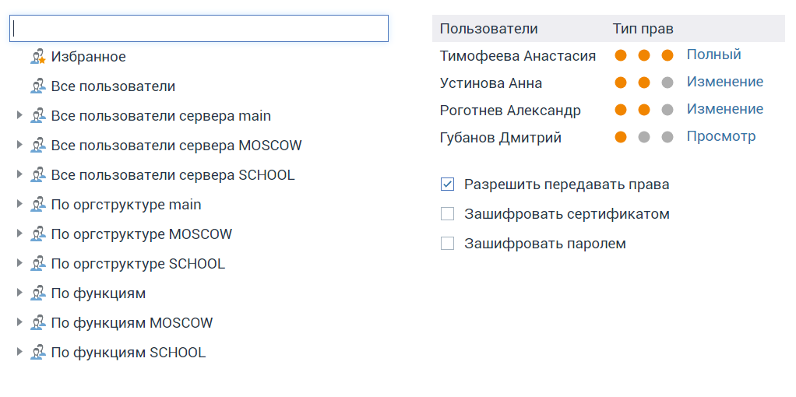

6) Подписание документа

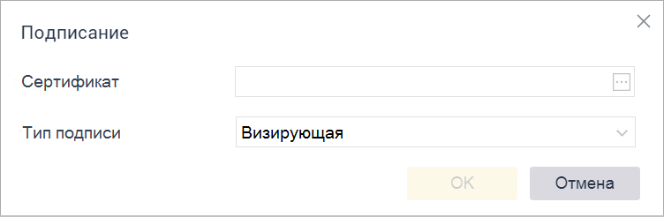

7) Шифрование документа по паролю

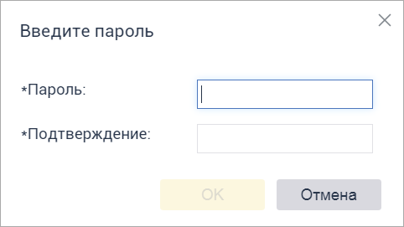

РАЗРАБОТКА API СИСТЕМЫ

1) public Task MakeTask(int[] performer_id, int[] document_id, string message) – создает задачу с сообщением и документами для указанных исполнителей.   
2) public void ExportDocument(int document_id) – экспорт документа.   
3) public Document ImportDocument(int document_id) – импорт документа.   
4) public void VizierSignDocument(int document_id) – подписывает документ визирующей подписью.   
5) public void ApprovingSignDocument(int document_id) – подписывает документ утверждающей подписью.   
6) public void ApprovingSignDocument(int document_id) – подписывает документ утверждающей подписью.   
7) public Report MakeReport(int[] initiator_id, int[] document_id, string message) – создает отчет с сообщением и документами для указанных пользователей.   
8) public bool CheckPrivilege(int privilege_id, int user_id) – проверяет привилегии пользователя.   
9) public Document[] GetCreatedDocuments(int user_id) – возвращает документы, созданные пользователем.   
10) public Tasks[] GetCreatedTasks(int user_id) – возвращает задачи, созданные пользователем.

ИЕРАРХИЧЕСКАЯ СТРУКТУРА РАБОТ

1. Разработка ТЗ

1.1. Разработка требований

1.2. Определение сроков выполнения работы

1.3. Планирование бюджета

2. Проектирование интерфейса

2.1. Окно входа в систему

2.2. Главное окно

2.3. Окно создания докумета

2.4. Окно создания задачи

2.5. Окно создания отчета

2.6. Окно поиска документов

2.7. Окно назначения прав пользователям

2.8. Окно подписания документа

2.9. Окно шифрования документа по паролю

3. Разработка внутренней части

3.1. Разработка файлового менеджера

4. Проектирование БД

4.1. Выделение основных сущностей

4.2. Выделение связей

5. Разработка БД

5.1. Разработка самой БД

5.2. Разработка уровня доступа к данным

5.3. Разработка систем задач и отчетов

5.4. Разработка иерархии привилегий